Кубраковское сельское поселение Вейделевского района
Сравнительный анализ
действующей редакции ПЗЗ и проекта внесения изменений в ПЗЗ
№ п/п | Действующая редакция ПЗЗ |  | Проект внесения изменений в ПЗЗ
1. | 1. Границы территориальных зон Правил землепользования и застройки Кубраковского сельского поселения в приведены соответствие с границами функциональных зон генерального плана Кубраковского сельского поселения Вейделевского района Белгородской области
1. | 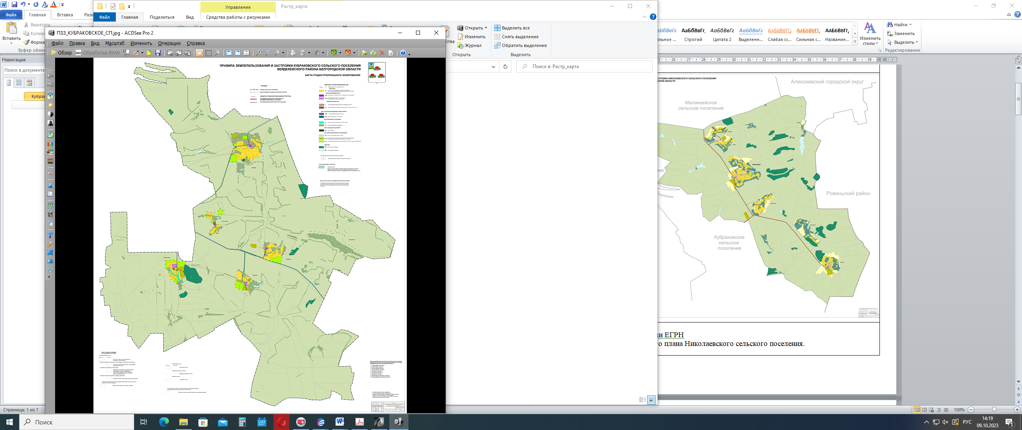 | 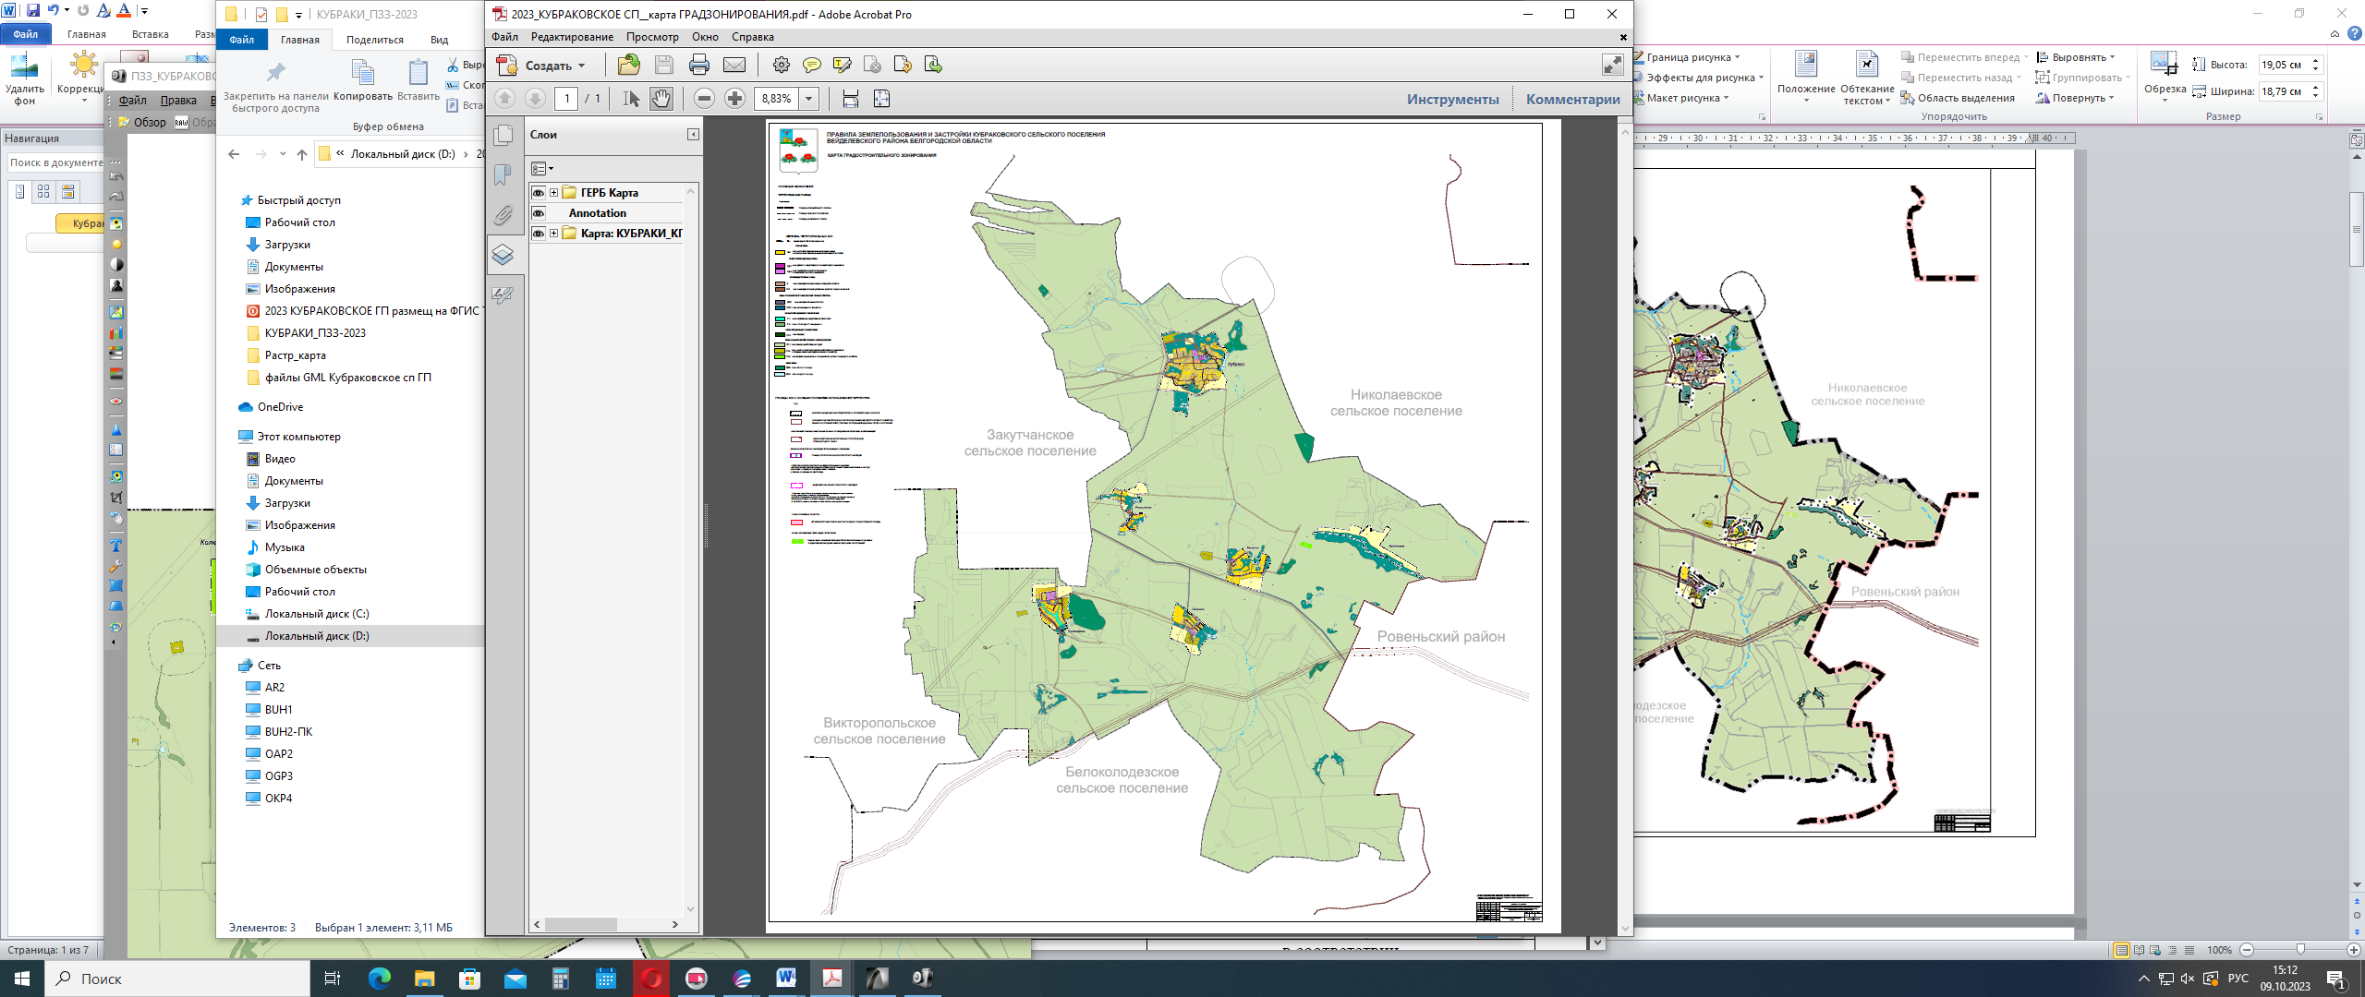
2. | 2. Границы территориальных зон в с. Кубраки откорректированы в соответствии с актуальными сведениями ЕГРН  и с их фактическим использованием и приведены соответствие с границами функциональных зон генерального плана Кубраковского сельского поселения.
2. | 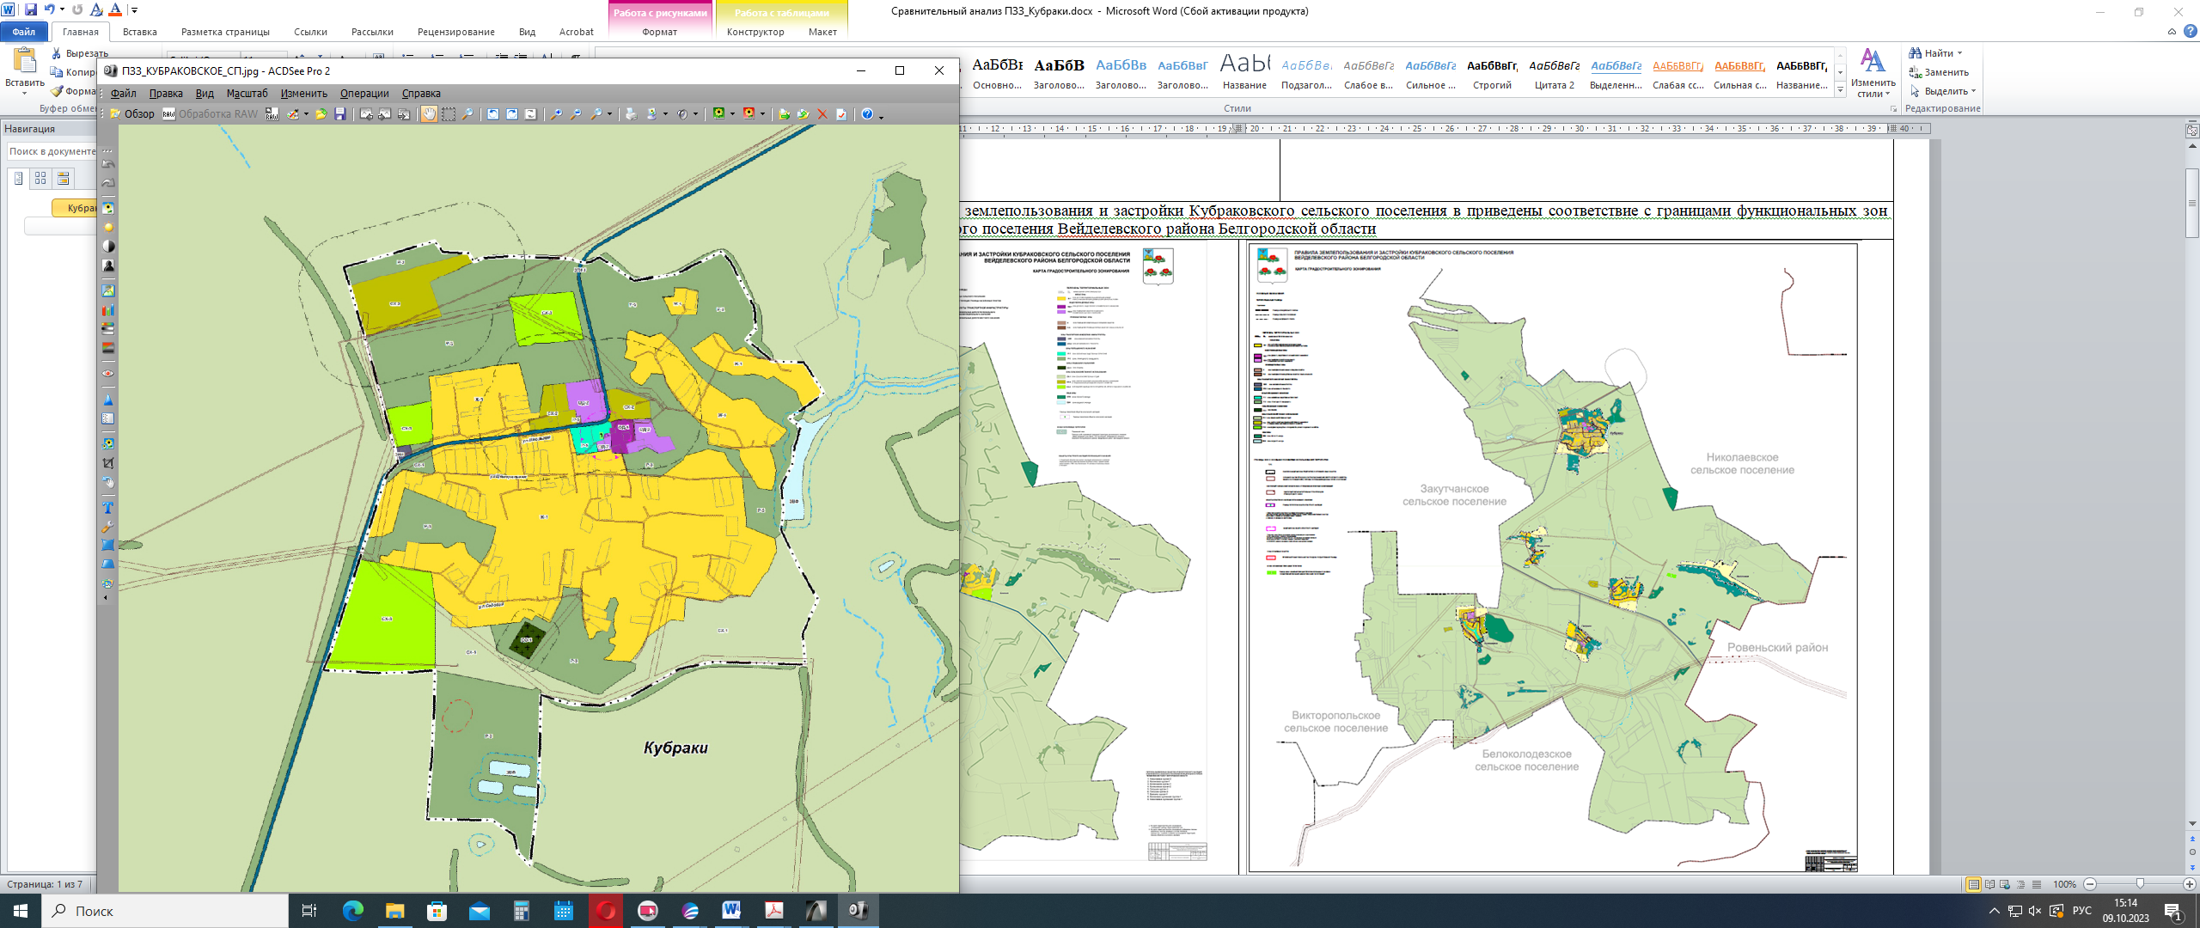 |  | 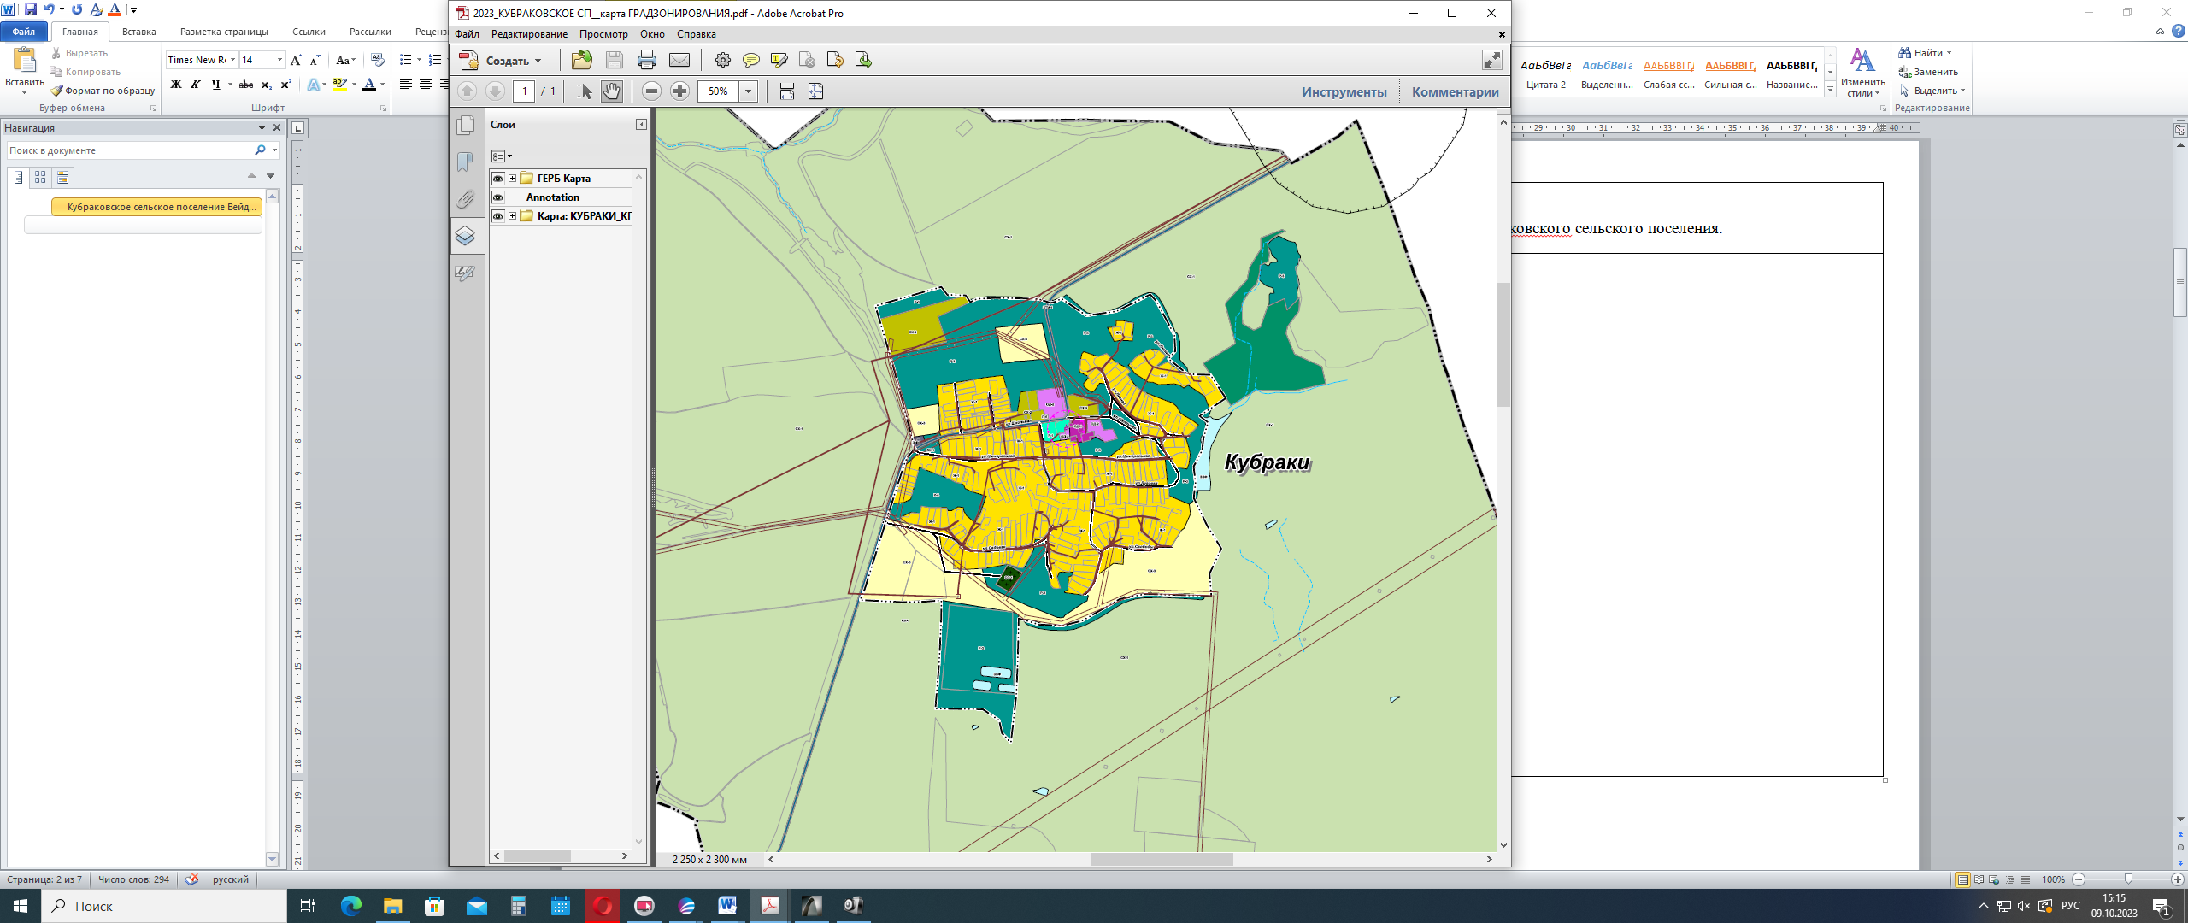
3. | 3. Границы территориальных зон в х. Россыпное приведены соответствие с границами функциональных зон генерального плана Кубраковского сельского поселения
3. | 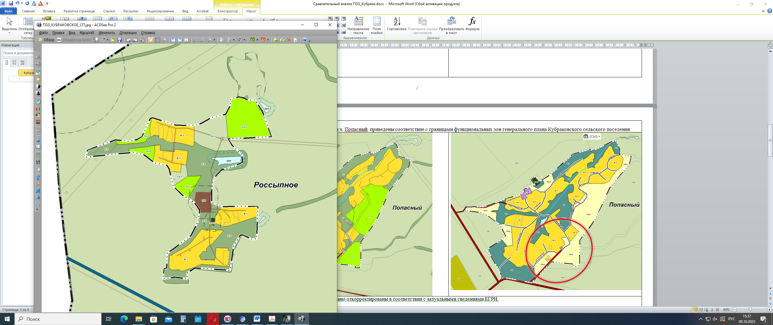 |  | 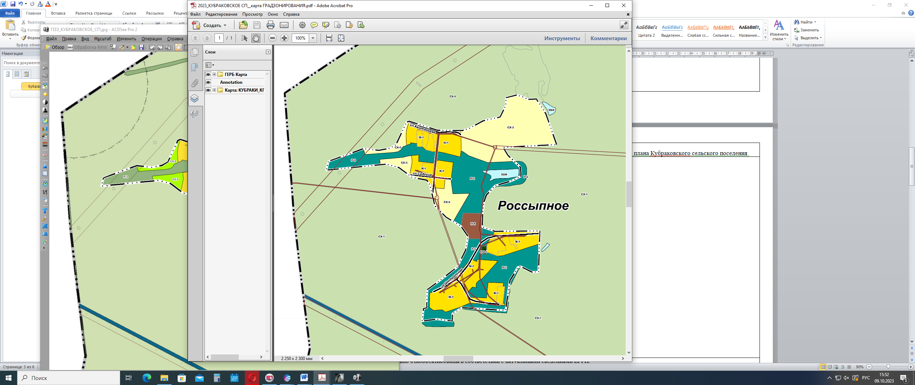
4. | 4. Границы территориальных зон в с. Банкино приведены соответствие с границами функциональных зон генерального плана Кубраковского сельского поселения
4. | 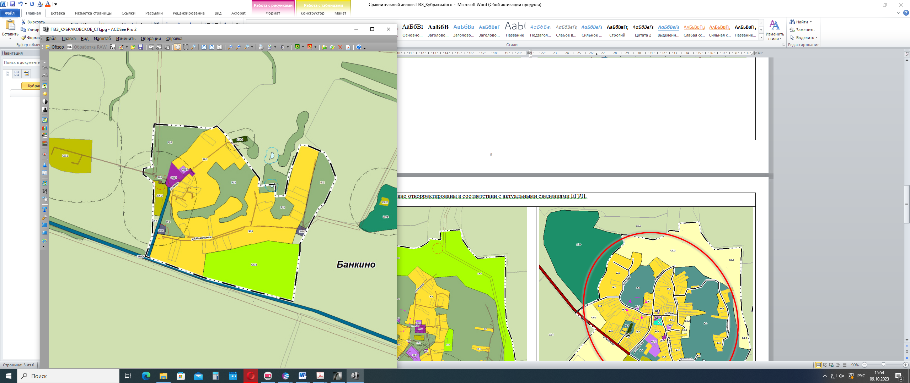 |  |  | 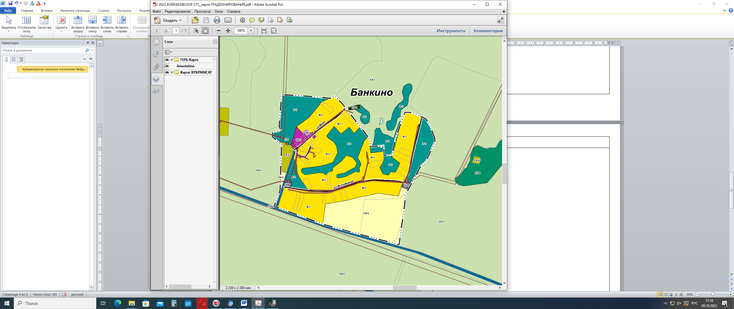
5. | 5. Границы территориальных зон в х. Колесников приведены соответствие с границами функциональных зон генерального плана Кубраковского сельского поселения
5. |  |  |  | 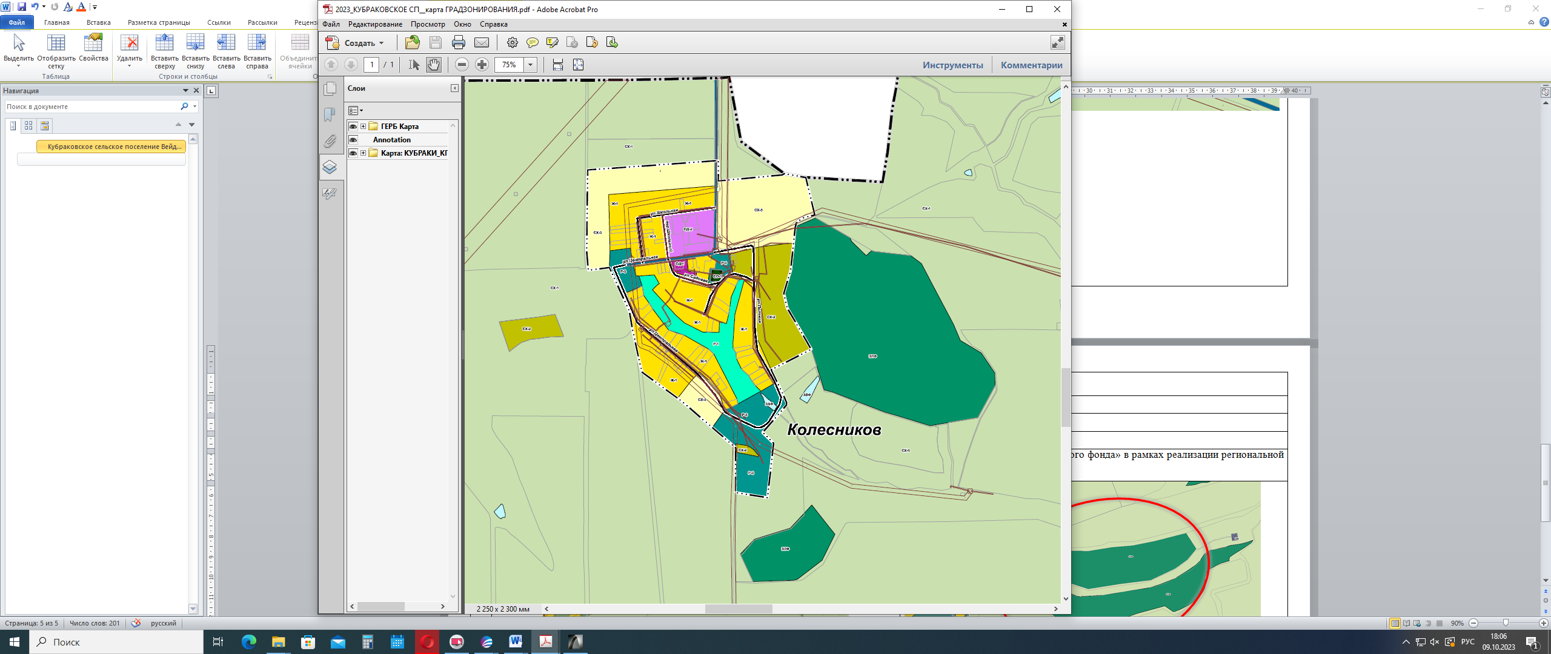
6 | 6. Границы территориальных зон в х. Галушки приведены соответствие с границами функциональных зон генерального плана Кубраковского сельского поселения
6 |  |  |  | 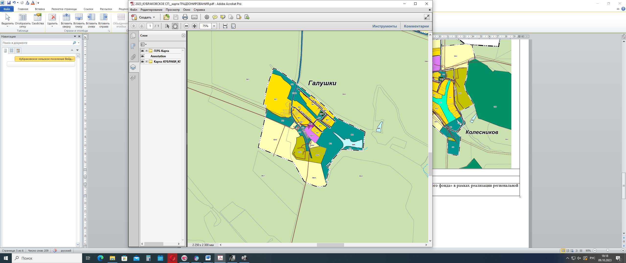
5. | 5. Земельный участок с кадастровым номером 31:25:0402008:2 включить в границы территориальной зоны «Зона лесного фонда» в рамках реализации региональной программы «Зеленая Столица».  Земельный участок: 31:25:0402008:2
5.
6. | В текстовой части ПЗЗ Кубраковского сельского поселения внесены дополнения - Глава 6, ст.14 «Основания внесения изменений в Правила» добавлен пункт 7 следующего содержания:  7) обнаружение мест захоронений погибших при защите Отечества, расположенных в границах муниципальных образований.

